**ĐẠI HỌC BÁCH KHOA HÀ NỘI**

**ĐỒ ÁN TỐT NGHIỆP**

**Thiết kế hệ thống cảnh báo hỏa hoạn cho chung cư mini**

**NGUYỄN THẠC HIẾU**

[Hieu.nt213921@sis.hust.edu.vn](mailto:Hieu.nt@sis.hust.edu.vn)

**NGUYỄN THỊ TUYẾT TRINH**

[Trinh.ntt214114@sis.hust.edu.vn](mailto:Trinh.ntt214114@sis.hust.edu.vn)

**Ngành Kỹ thuật Điện tử - Viễn thông**

**Trường Điện – Điện tử**

|  |  |
| --- | --- |
| **Giảng viên hướng dẫn:** | PGS. TS. Nguyễn Thúy Anh  Chữ ký của GVHD |
| **KHOA:** | Điện tử |
| **HÀ NỘI, 6/2025** | |

**ĐỀ TÀI TỐT NGHIỆP**

**Tên đề tài:** Thiết kế hệ thống cảnh báo hỏa hoạn cho chung cư mini

|  |  |  |
| --- | --- | --- |
| Họ và tên sinh viên: | Nguyễn Thạc Hiếu | MSSV: 20213921 |
| Họ và tên sinh viên: | Nguyễn Thị Tuyết Trinh | MSSV: 20214114 |
| Họ và tên sinh viên: |  |  |

Giáo viên hướng dẫn

Ký và ghi rõ họ tên

**Lời cảm ơn**

Đây là mục tùy chọn, nên viết phần cảm ơn ngắn gọn, tránh dùng các từ sáo rỗng, giới hạn trong khoảng 100-150 từ.

**Lời cam đoan**

Đây là mục tùy chọn, nên viết ngắn gọn, cam đoan về sản phẩm do chính nhóm thực hiện. Viết khoảng 100 từ.

**Tóm tắt nội dung đồ án**

Tóm tắt nội dung của đồ án tốt nghiệp trong khoảng tối đa 300 chữ. Phần tóm tắt cần nêu được các ý: vấn đề cần thực hiện; phương pháp thực hiện; công cụ sử dụng (phần mềm, phần cứng…); kết quả của đồ án có phù hợp với các vấn đề đã đặt ra hay không; tính thực tế của đồ án, định hướng phát triển mở rộng của đồ án (nếu có); các kiến thức và kỹ năng mà sinh viên đã đạt được.

Sinh viên thực hiện

Ký và ghi rõ họ tên

**MỤC LỤC**

CHƯƠNG 1. CÁC QUI ĐỊNH CHUNG 1

1.1 Giới thiệu chung 1

1.2 Sử dụng các định dạng văn bản theo qui định 1

1.2.1 Qui định về căn lề văn bản 1

1.2.1 Tạo lề cho văn bản in 2 mặt 3

1.2.2 Tạo chương mới 3

1.2.3 Tạo tiêu đề các cấp 3

1.2.4 Định dạng phần nội dung các chương, mục 4

1.2.5 Hình vẽ - Đồ thị 4

1.2.6 Bảng biểu 6

1.2.7 Phương trình 8

1.3 Tạo tham chiếu chéo giữa các đoạn văn bản 11

1.4 Tạo danh mục tài liệu tham khảo 11

1.5 Cập nhật lại các chú thích và tham chiếu 15

1.6 Tạo danh mục hình vẽ 15

1.7 Tạo danh mục bảng biểu 16

1.8 Tạo trang mục lục 16

1.9 Qui cách đóng quyển 17

CHƯƠNG 2. SỬ DỤNG CÁC BIỂU ĐỒ 19

2.1 Giới thiệu về biểu diễn bằng đồ thị 19

2.2 Đồ thị kiểu bánh 19

2.3 Đồ thị kiểu thanh ngang 20

2.4 Đồ thị kiểu cột đứng 20

2.5 Đồ thị kiểu đường 21

2.6 Đồ thị kiểu diện tích 21

CHƯƠNG 3. KẾT LUẬN 23

3.1 Kết luận 23

3.2 Hướng phát triển của đồ án trong tương lai 23

TÀI LIỆU THAM KHẢO 24

PHỤ LỤC 25

**DANH MỤC HÌNH VẼ**

Hình 2.1 Đồ thị kiểu bánh 20

Hình 2.2 Đồ thị kiểu thanh ngang 20

Hình 2.3 Đồ thị kiểu cột đứng 21

Hình 2.4 Đồ thị kiểu đường 21

Hình 2.5 Đồ thị kiểu diện tích 22

**DANH MỤC HÌNH VẼ**

Bảng 1.1 Thống kê các thiết bị và giá thành 8

# TỔNG QUAN VỀ ĐỀ TÀI

Chương này trình bày các mục đích và yêu cầu của đề tài, đồng thời mô tả phạm vi và phương pháp nghiên cứu được áp dụng để thực hiện đề tài.

## Đặt vấn đề

Hỏa hoạn là một trong những hiểm họa có thể gây thiệt hại nghiệm trọng đến tính mạng, tài sản và môi trường. Hàng năm nước ta xảy ra hàng nghìn vụ cháy, cướp đi sinh mạng của rất nhiều người và gây ra tổn thất nặng nề về mặt kinh tế. Đặt biệt là tại các đô thị đông dân cư và có cơ sở hạ tầng phức tạp như thủ đô Hà Nội thì nguy cơ hỏa hoạn luôn hiện hữu và có thể bùng phát bất cứ lúc nào nếu không có biện pháp phòng ngừa và ứng phó kịp thời.

Theo thông tin của Cục Cảnh sát Phòng cháy, chữa cháy và cứu nạn cứu hộ thì trong năm 2024 cả nước đã ghi nhận 4.112 vụ cháy, làm chết 100 người và bị thương 89 người, thiệt hại về tài sản ước tính khoảng 657,45 tỷ đồng và 637,08 ha rừng. Trong số này, 48 vụ cháy lớn và 51 vụ cháy gây thiệt hại nghiêm trọng về người, khiến 99 người chết và 89 người bị thương. So sánh với năm 2023, số vụ cháy tăng 13,67% (4.112/3.550 vụ), nhưng số người chết giảm 50% (100/150 người) và số người bị thương giảm 28,09% (89/114 người), tuy nhiên thiệt hại về tài sản lại tăng 37,73%.

Cũng theo thống kê của Cục Cảnh sát Phòng cháy, chữa cháy và cứu nạn cứu hộ về tình hình cháy 6 tháng đầu năm 2024, Cháy chủ yếu xảy ra tại khu vực thành thị với 1.343 vụ (chiếm 60,4%), nông thôn xảy ra 879 vụ (chiếm 39,6%). Trong đó cháy tại loại hình nhà dân vẫn chiếm tỷ lệ cao nhất với 37% (823 vụ); vụ cháy kho, cơ sở sản xuất, kinh doanh chiếm 12,2% (271 vụ). Các loại hình khác, mỗi loại hình đều chiếm tỷ lệ dưới 10%.

Theo thống kê, 1.873 vụ cháy (chiếm 74,83% trong số 2.503 vụ đã điều tra) có nguyên nhân xuất phát từ sự cố hệ thống, thiết bị điện. Đây là lí do chính khiến tình trạng cháy nổ gia tăng ở khu vực thành thị, nơi có tốc độ đô thị hóa và sản xuất nhanh. Trong số này, các vụ cháy nhà ở kết hợp kinh doanh chiếm 41,58%, là khu vực đáng báo động nhất.

|  |  |  |  |  |
| --- | --- | --- | --- | --- |
| **STT** | **Địa điểm** | **Nguyên nhân gây cháy** | **Hậu quả** | **Nguyên nhân tử vong** |
| 1 | 29/70 phố Khương Hạ, quận Thanh Xuân, Hà Nội | Do chập mạch điện trên đường dây dẫn diện tại khu vực bình ắc quy thuộc phần đầu xe mô tô sử dụng động cơ xăng. | 56 người tử vong, 37 người bị thương. | Phần lớn do ngạt khói hoặc bị thương do nhảy khỏi tòa nhà từ tầng cao. |
| 2 | Ngõ 119 Trung Kính, phường Trung Hòa, quận Cầu Giấy, Hà Nội | Do chập mạch điện trên đường dây dẫn điện tại khu vực đầu xe máy điện. Sau đó, làm cháy lớp vỏ cách điện và cháy lan ra các xe máy xung quanh. | 14 người tử vong | Ngạt khí độc |
| 3 | Số 207 phố Định Công Hạ, phường Định Công, quận Hoàng Mai | Vẫn đang trong quá trình điều tra, theo nhận định ban đầu là chập điện tại phòng ngủ ở tầng 4 sau đó lan ra các tầng khác. | 4 người tử vong | Ngạt khí độc |

Bảng ‑: Một số vụ cháy gây thiệt hại lớn về người và của

Theo những thông tin nhóm em tổng hợp được từ báo cáo điều tra của các cơ quan chức năng thì có thể tóm gọn lại nguyên nhân phổ biến dẫn đến các vụ cháy thương tâm như sau:

* **Sự cố về điện:** Đây là một trong những nguyên nhân chủ yếu gây cháy, xuất phát từ tình trạng chập mạch, dây dẫn hư hỏng, thiết bị xuống cấp. Dù đây là nguyên nhân chủ yếu gây cháy nhưng lại rất khó phát hiện và kiểm soát.
* **Bất cẩn trong sinh hoạt:** Nhiều vụ cháy xuất phát từ những hành vi thiếu thận trọng của con người, chẳng hạn như đốt rác không kiểm soát, hút thuốc gần vật dễ cháy hoặc sử dụng bếp lửa không an toàn.
* **Hệ thống phòng cháy chữa cháy chưa đảm bảo:** Đây không phải là nguyên nhân gây ra hỏa hoạn nhưng lại là nguyên nhân khiến đám cháy khó kiểm soát, dẫn đến hậu quả nghiêm trọng. Những hạn chế thường gặp gồm thiết bị cảnh báo hỏng, hệ thống chữa cháy không đủ công suất,…
* **Hệ thống thoát hiểm:** Những vụ cháy gây hậu quả to lớn về người thì nguyên nhân chính gây tử vong lại không phải là bỏng, cháy mà là ngạt khí độc. Nguyên nhân chủ yếu là do lối thoát hiểm không có hoặc bị chặn, không đạt tiêu chuẩn an toàn PCCC.

Trước thực trạng này, việc ứng dụng công nghệ để cải thiện hệ thống cảnh báo và ngăn ngừa hỏa hoạn là điều cấp thiết. Là những người trực tiếp sinh sống trong chung cư mini, nhóm sinh viên lớp Điện tử 05 – K66 nhận thức rõ mức độ nguy hiểm của hỏa hoạn và đã lựa chọn đề tài " Thiết kế hệ thống cảnh báo hỏa hoạn cho chung cư mini". Đề tài này được xây dựng dựa trên những kiến thức đã học tại Đại học Bách khoa Hà Nội, với mục tiêu phát triển hệ thống giám sát, cảnh báo sớm và tự động hóa các giải pháp ứng phó khi có sự cố cháy xảy ra.

## Mục tiêu của đề tài

Phát triển và nghiên cứu hệ thống cảnh báo hỏa hoạn cho chung cư mini, tích hợp cảm biến khói và xử lý hình ảnh từ camera tại biên (Edge Computing) với trí tuệ nhân tạo, nhằm phát hiện sớm dấu hiệu hỏa hoạn, tối ưu hóa hiệu năng và chi phí triển khai để hướng đến ứng dụng thực tế và thương mại hóa.

**Mục tiêu cụ thể:**

* Tìm hiểu và nghiên cứu hệ thống cảnh báo hỏa hoạn.
* Tối ưu hóa hiệu năng và chi phí triển khai.
* Ứng dụng thực tiễn và kiểm nghiệm hệ thống.

## Mục tiêu chức năng

### Phát hiện sớm nguy cơ cháy

* Thông qua cảm biến: Hệ thống tích hợp các cảm biến khói được lắp đặt tại các vị trí trọng yếu trong không gian chung cư mini. Các cảm biến này liên tục giám sát nồng độ hạt bụi mịn và khí cháy. Mọi biến đổi bất thường sẽ được ghi nhận và đánh giá nhằm phát hiện sớm khả năng xảy ra hỏa hoạn.
* Thông qua trí tuệ nhân tạo (AI): Dữ liệu thu thập từ cảm biến, cùng với hình ảnh hoặc video từ camera, sẽ được xử lý bởi các thuật toán học máy. Hệ thống AI được huấn luyện để nhận diện các đặc điểm và biểu hiện của hỏa hoạn trong nhiều điều kiện môi trường khác nhau, từ đó đưa ra các cảnh báo chính xác và kịp thời.

### Xử lý dữ liệu tại biên (Edge Computing)

* Xử lý dữ liệu tại biên: Dữ liệu thu thập từ cảm biến và camera được phân tích ngay tại tầng, giúp giảm thiểu độ trễ so với khi truyền tải thông tin đến hệ thống trung tâm. Điều này cho phép hệ thống phản ứng nhanh chóng trong tình huống khẩn cấp.
* Tính độc lập và độ tin cậy cao: Mỗi đơn vị xử lý hoạt động độc lập, hạn chế việc cả hệ thống bị ảnh hưởng khi có một đơn vị gặp sự cố, giúp nâng cao khả năng chịu lỗi và đảm bảo sự ổn định của toàn hệ thống.

### Tích hợp trí tuệ nhân tạo (AI) xử lý hình ảnh

* Nghiên cứu, ứng dụng các thuật toán AI để phân tích hình ảnh từ camera và nhận diện dấu hiệu cháy, từ đó xác định mức độ nghiêm trọng của tình huống.
* Kết hợp dữ liệu từ cảm biến khói và hình ảnh để đưa ra quyết định cảnh báo chính xác.

### Tạo cơ chế cảnh báo đa tầng và can thiệp thủ công

* Tổng hợp dữ liệu thu được: Hệ thống sẽ liên tục thu thập và phân tích dữ liệu từ cảm biến và hình ảnh/video từ camera xử lý bởi AI. Việc tích hợp này cho phép hệ thống đánh giá chính xác tình trạng cháy dựa trên nhiều nguồn dữ liệu khác nhau.
* Cảnh báo nội bộ và kích hoạt sơ tán: Ngay khi phát hiện dấu hiệu cháy qua cảm biến hoặc khi hình ảnh được AI nhận diện có đặc trưng của đám cháy, hệ thống sẽ kích hoạt cảnh báo nội bộ tại tầng bằng cách bật đèn báo. Sau một khoảng thời gian, nếu không nhận được phản hồi từ người dùng và tình trạng nguy hiểm được xác định rõ ràng, hệ thống sẽ tự động gửi cảnh báo chi tiết qua ứng dụng di động đến chủ căn hộ và ban quản lý chung cư. Điều này sẽ giúp người dùng kịp thời kiểm soát và can thiệp khi cần thiết.
* Kích hoạt đèn thoát hiểm: Trong trường hợp xảy ra cháy, các đèn thoát hiểm được bố trí tại các vị trí chiến lược (gần cửa ra vào và lối thoát hiểm) sẽ tự động bật sáng. Điều này chỉ dẫn con đường an toàn, giúp mọi người nhanh chóng định hướng và sơ tán khỏi khu vực nguy hiểm.

## Mục tiêu phi chức năng

* Tính bảo mật: Đảm bảo chỉ những người dùng được ủy quyền mới có thể đăng nhập vào ứng dụng giám sát để xem hình ảnh và video từ camera. Hệ thống sẽ triển khai các cơ chế xác thực đơn nhằm ngăn chặn truy cập trái phép, mà không yêu cầu bảo vệ phức tạp dữ liệu cá nhân.
* Độ tin cậy và ổn định: Hệ thống phải luôn duy trì hoạt động liên tục trong mọi điều kiện. Có thể nghiên cứu, tích hợp các giải pháp dự phòng, theo dõi trạng thái liên tục và cơ chế tự phục hồi khi gặp sự cố để đảm bảo hiệu suất ổn định và tính sẵn sàng cao của toàn bộ hệ thống.
* Khả năng mở rộng: Với thiết kế theo mô hình phân mảnh, hệ thống có thể dễ dàng mở rộng hoặc bổ sung thêm các loại cảm biến và tính năng mới mà không ảnh hưởng đến hoạt động hiện tại. Điều này tạo điều kiện thuận lợi cho việc nâng cấp hệ thống khi có yêu cầu phát triển trong tương lai.
* Dễ sử dụng: Giao diện của hệ thống phải thân thiện, trực quan và dễ thao tác, cho phép người dùng ở mọi trình độ có thể nhanh chóng làm quen và sử dụng hiệu quả.
* Hiệu suất: Hệ thống phải đảm bảo tốc độ phản hồi nhanh chóng với độ trễ ở mức tối thiểu, nhất là trong các tình huống khẩn cấp.

## Phạm vi nghiên cứu

## Phương pháp nghiên cứu

* Tổng hợp lại kiến thức đã học trong chương trình.
* Tìm kiếm, nghiên cứu các bài báo khoa học, tạp chí, luận văn, và báo cáo kỹ thuật liên quan đến đề tài.
* Tham khảo các tài liệu liên quan đến công cụ được sử dụng cho hệ thống.
* Nghiên cứu về các tiêu chuẩn về phòng cháy chữa cháy của các tổ chức uy tín. Khảo sát các giải pháp hiện có trên thị trường.
* Tham khảo ý kiến trên các diễn đàn.
* Hỗ trợ từ giảng viên hướng dẫn.

## Đối tượng hướng đến

* Chung cư mini: Hệ thống được thiết kế phù hợp cho các khu chung cư mini hoặc nhà trọ nhiều tầng nhằm hạn chế mối nguy hại về hỏa hoạn đối với cư dân xuống mức thấp nhất.
* Hộ gia đình cá nhân: Các hộ gia đình có thể mua và lắp đặt hệ thống này tại nhà. Với khả năng phát hiện sớm nguy cơ hỏa hoạn và cảnh báo tự động, sản phẩm giúp tăng cường an toàn, đặc biệt khi không có người ở nhà hoặc vào ban đêm, từ đó bảo vệ an toàn cho tất cả các thành viên trong gia đình.
* Nhà xưởng: Với việc xử lý dữ liệu tại biên, hệ thống này cũng phù hợp để sử dụng tại các nhà xưởng. Tuy nhiên, trong một môi trường khác, điều kiện khác sẽ cần một số điều chỉnh và cải tiến.

## Phân chia công việc

# CƠ SỞ LÝ THUYẾT

# PHÂN TÍCH VÀ THIẾT KẾ HỆ THỐNG

## Phân tích và thiết kế hệ thống

### Phân tích tổng thể

Trong hệ thống báo cháy, cảm biến và camera đóng vai trò cực kỳ quan trọng. Bên cạnh đó sẽ có những thiết bị cảnh báo như đèn, chuông sẽ được lắp đặt ở những nơi dễ nhận biết, không bị hạn chế âm thanh, nên đặt gần các thiết bị phòng cháy chữa cháy. Qua đó, nhóm em đưa ra cấu trúc hệ thống như sau:

* Bộ cảm biến:
  + Cảm biến khói quang
  + Cảm biến nồng độ khí CO
  + Cảm biến nhiệt độ, độ ẩm
* Các thiết bị báo động:
  + Đèn báo
  + Chuông báo
  + Thông báo qua app

Ngoài ra, để tăng độ chính xác, hạn chế cảnh báo giả, nhóm em quyết định tích hợp thêm trí tuệ nhân tạo (AI) để phát hiện khói, lửa. Nhóm em sẽ sử dụng một camera gắn với một máy tính nhúng làm trung tâm điều khiển.

Một hệ thống trung tâm điều khiển sẽ có chức năng:

* Nhận dữ liệu: Hệ thống này sẽ liên tục nhận dữ liệu từ các cảm biến và camera và tiến hành xử lý tại biên. Việc xử lý tại biên này giúp hệ thống có thể nhanh chóng phản ứng trước các tình huống khẩn cấp.
* Lưu trữ dữ liệu: Dữ liệu thu thập được sau khi xử lý sẽ được lưu trữ để phân tích, đánh giá hiệu suất hệ thống. Dữ liệu này sẽ được dùng để huấn luyện hệ thống, giúp nâng cao độ chính xác, phát hiện từ sớm các vấn đề.
* Gửi cảnh báo đến người dùng: Ngay khi phát hiện các dấu hiệu bất thường nhận được từ cảm biến, hệ thống sẽ ngay lập tức bật đèn cảnh báo. Nếu sau một khoảng thời gian không có phản hồi từ người dùng và chỉ số dữ liệu các cảm biến thu được tiếp tục tăng thì sẽ thông báo qua app.
* Giao diện app để người dùng điều khiển, cấu hình, hiển thị.

Qua nghiên cứu, nhóm em nhận thấy nguyên nhân chính dẫn đến số người thiệt mạng cao trong các vụ hỏa hoạn không phải đến từ nguyên nhân bỏng do lửa mà là do ngạt khí độc. Chính vì thế nhóm em đã nghiên cứu, thiết kế một giải pháp giúp hạn chế tình trạng ngạt khí độc khi xảy ra cháy đó là một hệ thống quạt hút khí độc. Hệ thống sẽ hút khí độc thông qua đường ống rồi thải lên trên tầng thượng. Điều này sẽ giúp giảm lượng khí độc trong nhà, đồng thời giúp những hộ dân xung quanh sớm nhận ra vấn đề để có biện pháp can thiệp kịp thời.

### Sơ đồ khối tổng quát của hệ thống

Từ những phân tích ở mục 3.1.1, nhóm em đưa ra sơ đồ khối cho toàn hệ thống như sau:

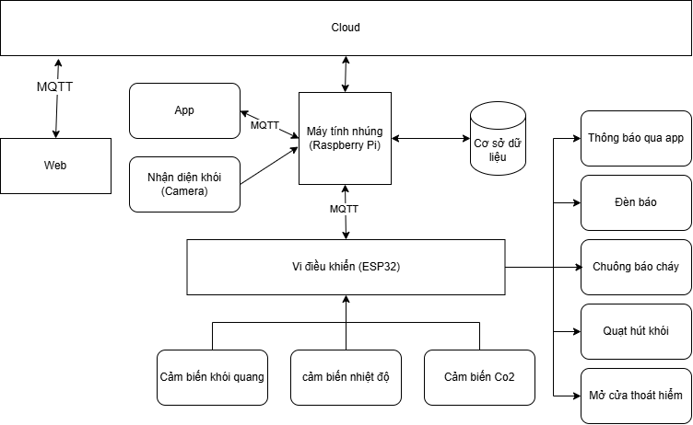

Vi điều khiển (ESP32) sẽ đóng vai trò trung gian trong việc điều khiển, xử lý và gửi các dữ liệu từ các cảm biến đến trung tâm điều khiển.

* Cảm biến khói quang: Cảm biến này sẽ hoạt động dựa trên nguyên lý tán xạ ánh sáng. Khi có khói đi qua luồng cảm biến, các hạt khói làm tán xạ ánh sáng từ một nguồn sáng (thường là LED hồng ngoại). Cảm biến quang điện sẽ phát hiện mức độ ánh sáng bị tán xạ, từ đó xác định mật độ khói trong không khí. Yêu cầu cảm biến phải phân biệt được các loại khói khác, ví dụ khói do cháy sẽ có nồng độ hạt mịn cao, màu đen hoặc xám, dễ tán xạ ánh sáng mạnh; khói do nấu ăn thường chứa dầu mỡ và hơi nước nên có thể phản xạ ánh sáng khác với khói cháy; hơi nước thì không có hạt rắn, ít làm tán xạ ánh sáng; khói do thắp hương thì hạt khói nhỉ, màu trắng hoặc xám nhẹ, có thể gây nhầm lẫn với khói do cháy nhưng nồng độ sẽ thấp hơn.

### Sơ đồ thuật toán tổng quát

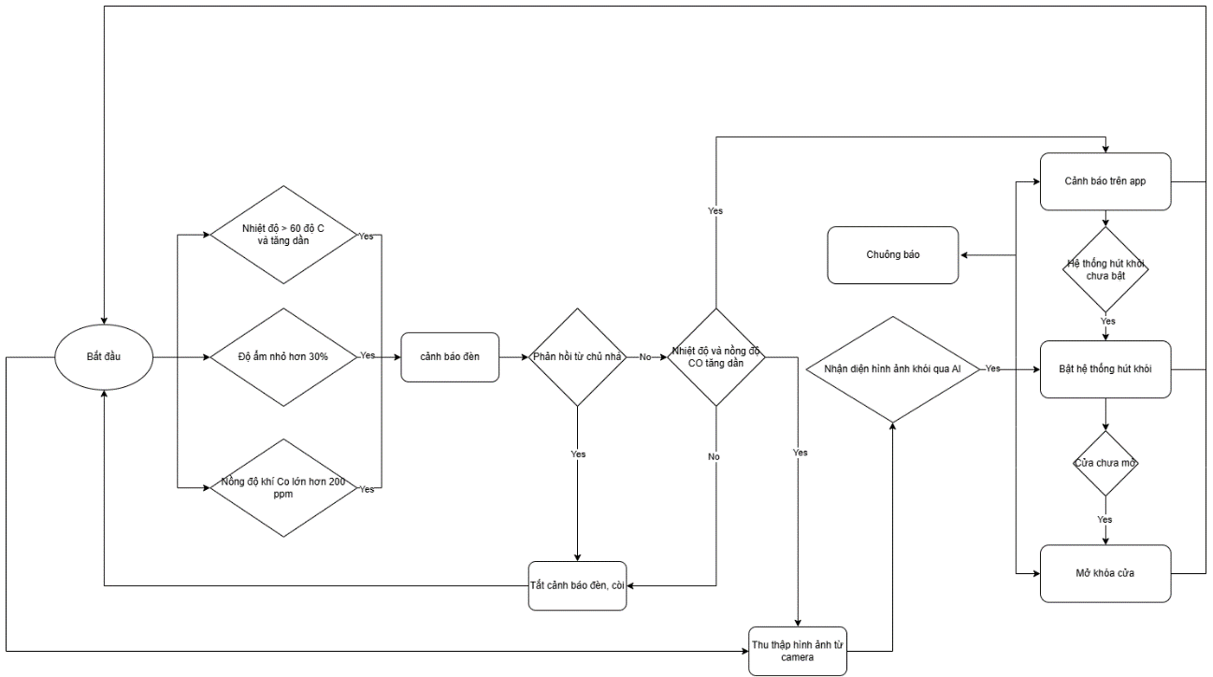

**2019.1 - VẬT LÝ KỸ THUẬT - NGUYỄN VĂN A - 20141234**

Qui cách ghi chữ phần gáy như hình sau:

# SỬ DỤNG CÁC BIỂU ĐỒ

## Giới thiệu về biểu diễn bằng đồ thị

Trong rất nhiều lĩnh vực cần phải trình bày, giới thiệu các thông tin liên quan tới con số, thống kê hay các dữ liệu khác. Các dữ liệu đo đạc, tính toán thường được thu thập dưới dạng bảng biểu; tuy nhiên bảng biểu chỉ thích hợp khi trình bày các số lượng nhỏ các số liệu, đồng thời không cung cấp các đánh giá trực quan về xu hướng của dữ liệu thu được.

Đồ thị có khả năng cung cấp hình ảnh trực quan, dễ hiểu giúp người đọc nhanh chóng nắm bắt được ý tưởng muốn nhấn mạnh, muốn trình bày. Người trình bày cần lựa chọn đúng loại đồ thị và không nên sử dụng các đồ thị quá màu mè; lựa chọn tên đồ thị ngắn gọn, dễ hiểu. Các loại đồ thị thường gặp là:

* Kiểu bánh (Pie charts)
* Kiểu thanh ngang & dọc (kiểu cột) (Horizontal & Vertical bar charts)
* Kiểu đường & Kiểu phân bố (Line charts & Scatter diagrams)
* Kiểu diện tích (Area charts)

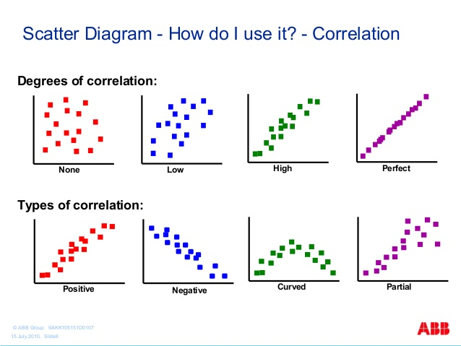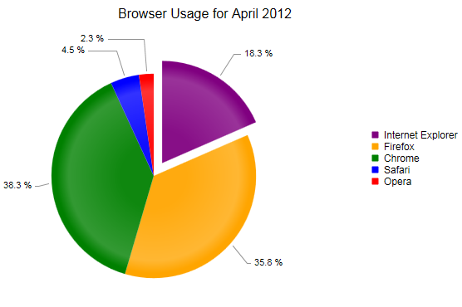 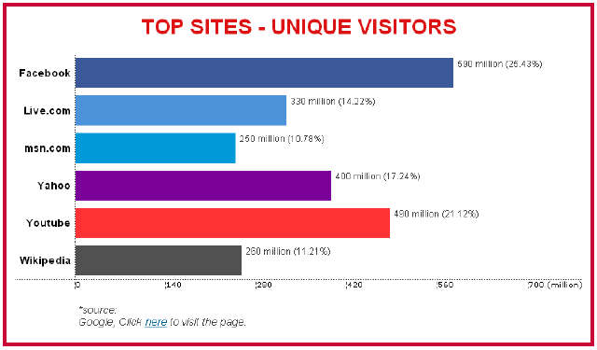 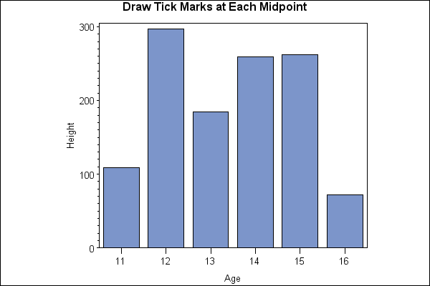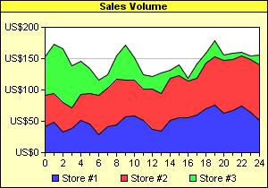 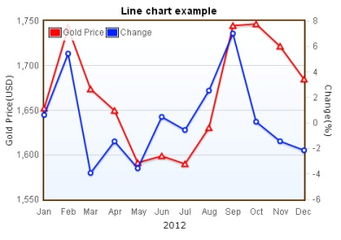

Phần tiếp theo sẽ khuyến cáo về phạm vi sử dụng của từng loại đồ thị này.

## Đồ thị kiểu bánh

Phạm vi sử dụng:

* Dùng để biểu thị tỷ lệ phần trăm (%)
* Biểu diễn mối liên hệ tương quan tỷ lệ
* Không nên dùng quá nhiều miếng (tối đa 6 miếng) trong một đồ thị



Khi muốn nhấn mạnh một đại lượng:

* Để diễn tả phần quan trọng: đặt phần quan trọng này ở phía trên, bên phải, tính từ vị trí 1 giờ
* Khi cần nhấn mạnh: có thể kéo phần nhô này ra khỏi đồ thị (Hình 2.1 nhấn mạnh về tỷ trọng phần trăm của ngô là nhỏ nhất)

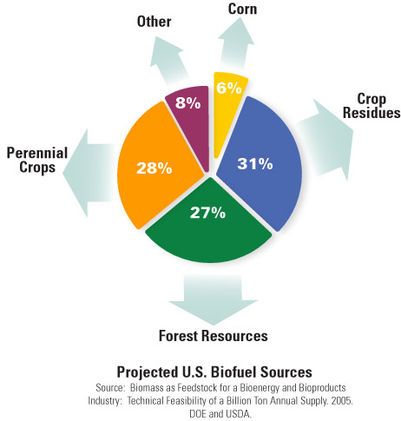

Hình 2.1 Đồ thị kiểu bánh

## Đồ thị kiểu thanh ngang

Phạm vi sử dụng:

* Khi muốn so sánh độ lớn hoặc kích thước
* Không nên dùng quá 5 thanh trong một đồ thị

Khi muốn nhấn mạnh một đại lượng:

* Sử dụng vị trí các thanh hợp lý để diễn tả ý muốn nhấn mạnh; không nên đặt các thanh ngẫu nhiên vì có thể gây phân tán suy nghĩ và không diễn tả được ý.
* Dùng các màu khác biệt nhiều để diễn tả đại lượng quan trọng.

So sánh 02 đồ thị trong Hình 2.2 sẽ thấy đồ thị bên trái biểu diễn được ý tưởng muốn nhấn mạnh.

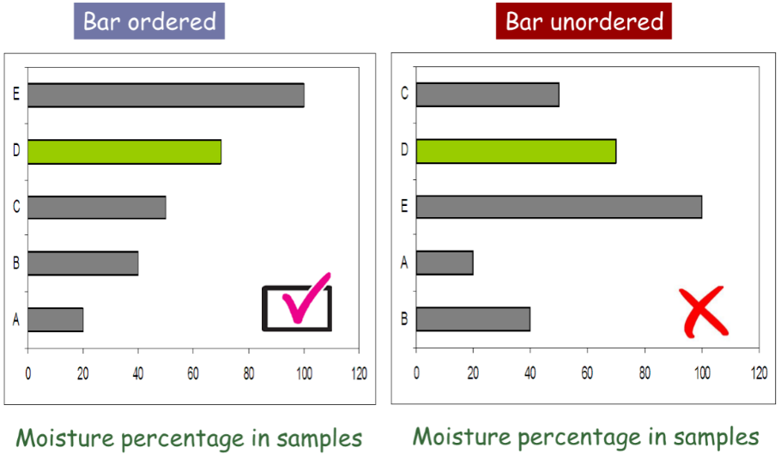

Hình 2.2 Đồ thị kiểu thanh ngang

## Đồ thị kiểu cột đứng

Phạm vi sử dụng:

* Khi muốn diễn tả sự thay đổi theo thời gian
* Không nên dùng quá 5 cột trong một đồ thị

Khi muốn nhấn mạnh một đại lượng:

* Khi trình bày nên giản lược đồ thị, bỏ những dữ liệu không cần thiết
* Xem xét dùng đồ thị con để diễn tả sự đóng góp của các thành phần vào sự thay đổi theo thời gian
* Tô màu, gạch chéo hoặc dùng mũi tên để diễn tả những điểm đặc biệt

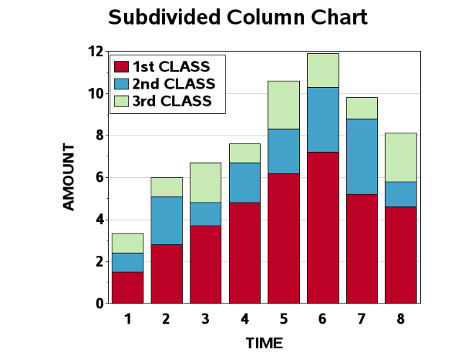 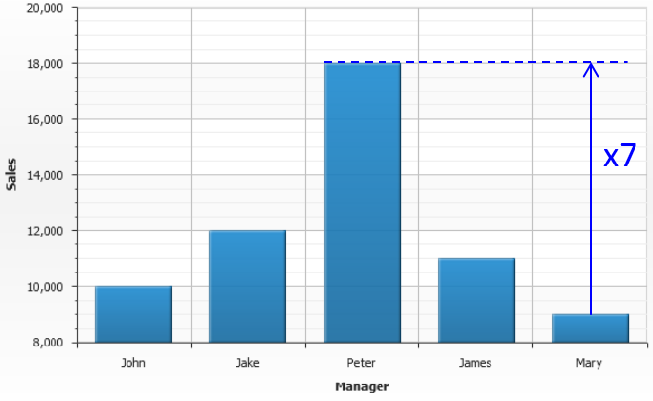

Hình 2.3 Đồ thị kiểu cột đứng

## Đồ thị kiểu đường

Phạm vi sử dụng:

* Biểu diễn xu hướng biến đổi của dữ liệu
* Có tác dụng so sánh nhiều dữ liệu theo thời gian
* Không nên dùng quá 3 đường dữ liệu trong một đồ thị

Khi muốn nhấn mạnh một đại lượng:

* Dùng đường nét đậm
* Đồ thị có nhiều đường: dùng nét đậm và màu nổi bật

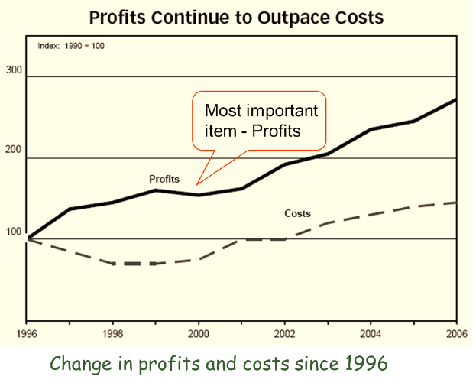

Hình 2.4 Đồ thị kiểu đường

## Đồ thị kiểu diện tích

Phạm vi sử dụng: phù hợp để biểu diễn so sánh sự thay đổi về số lượng theo thời gian

Các lưu ý:

* Phần đáy đồ thị nên dành cho đại lượng có giá trị lớn nhất (Hình 2.5 nhân mạnh mục tư vấn đóng góp tăng trưởng mạnh nhất so với các mục khác)
* Dùng màu đậm nhất cho phần diện tích đáy; màu đậm sẽ có tác dụng tạo hiệu ứng như “neo” đồ thị, người đọc sẽ nhìn thấy và cảm thấy chắc chắn, hợp mắt
* Các tên chú thích nên để nằm ngang cho dễ đọc
* Đồ thị kiểu này cần nhiều thời gian để quan sát, do vậy nếu sử dụng cho poster thì cần dành nhiều thời gian cho độc giả tìm hiểu.

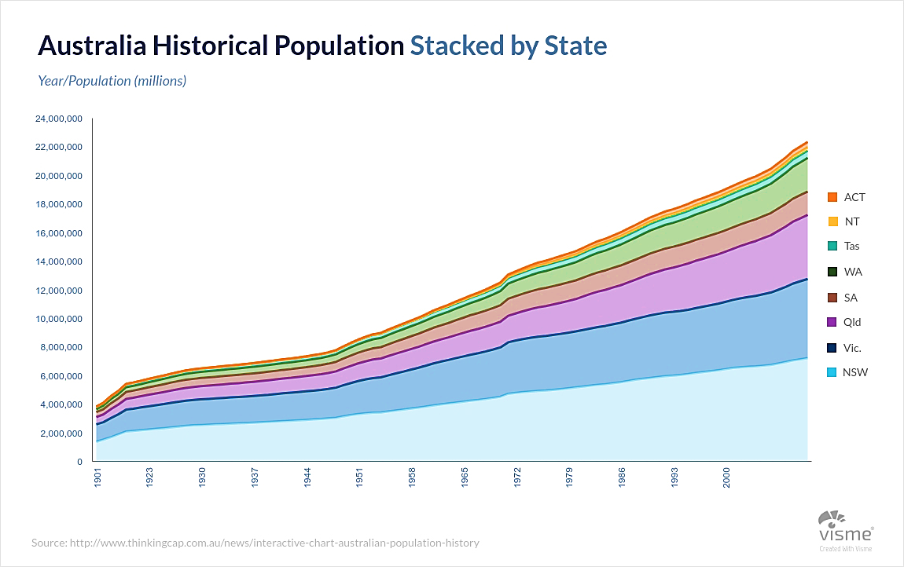

Hình 2.5 Đồ thị kiểu diện tích

# KẾT LUẬN

## Kết luận

Nội dung phần kết luận này tùy thuộc vào từng đồ án. Lưu ý trong phần kết luận không nên có bất cứ phương trình, biểu đồ hay bảng biểu nào. Cần trình bày rõ nội dung đồ án tốt nghiệp đã đáp ứng đầy đủ các yêu cầu của đề bài hay chưa. Trình bày về ý nghĩa của các kết quả thu được, các đánh giá nhận xét về tính khả thi, tính chính xác của kết quả, tính thực tế của đồ án…Cần lưu ý hạn chế sử dụng các tính từ, trạng từ mạnh trong khi miêu tả kết quả đạt được, cần đảm bảo tính trung thực của các kết luận.

Trình bày các kiến thức mà sinh viên đã đạt được sau khi thực hiện đồ án tốt nghiệp. Đồng thời trình bày về các kỹ năng đã học được (kỹ năng tự tìm kiếm tài liệu, tổng hợp thông tin, kỹ năng chế bản, kỹ năng trình bày, viết báo….).

## Hướng phát triển của đồ án trong tương lai

Nêu tóm tắt hướng mở rộng của đề tài trong tương lai nếu có. Đây là mục tùy chọn vì phụ thuộc vào loại đề tài.

# TÀI LIỆU THAM KHẢO

|  |  |
| --- | --- |
| [1] | Trần Bách, Lưới điện và hệ thống điện, Nhà xuất bản Khoa học Kỹ thuật, 2004. |
| [2] | Abe Masayuki, “A Practical Approach to Accurate Fault Location on Extra High Voltage Teed Feeders,” *IEEE Transaction on Power Delivery,* pp. 159-168, 1995. |
| [3] | Microsoft, "Add citations in a Word document," 2017. |

# PHỤ LỤC

1. **Chi tiết số liệu thí nghiệm**

Trình phụ lục tại đây (nếu có). Trình phụ lục tại đây (nếu có). Trình phụ lục tại đây (nếu có). Trình phụ lục tại đây (nếu có). Trình phụ lục tại đây (nếu có). Trình phụ lục tại đây (nếu có). Trình phụ lục tại đây (nếu có). Trình phụ lục tại đây (nếu có). Trình phụ lục tại đây (nếu có). Trình phụ lục tại đây (nếu có). Trình phụ lục tại đây (nếu có). Trình phụ lục tại đây (nếu có).

1. **Chi tiết các bước tính toán**

Trình phụ lục tại đây (nếu có). Trình phụ lục tại đây (nếu có). Trình phụ lục tại đây (nếu có). Trình phụ lục tại đây (nếu có). Trình phụ lục tại đây (nếu có). Trình phụ lục tại đây (nếu có). Trình phụ lục tại đây (nếu có). Trình phụ lục tại đây (nếu có). Trình phụ lục tại đây (nếu có). Trình phụ lục tại đây (nếu có). Trình phụ lục tại đây (nếu có). Trình phụ lục tại đây (nếu có).

1. **Chi tiết sơ đồ mô phỏng**

Trình phụ lục tại đây (nếu có). Trình phụ lục tại đây (nếu có). Trình phụ lục tại đây (nếu có). Trìn